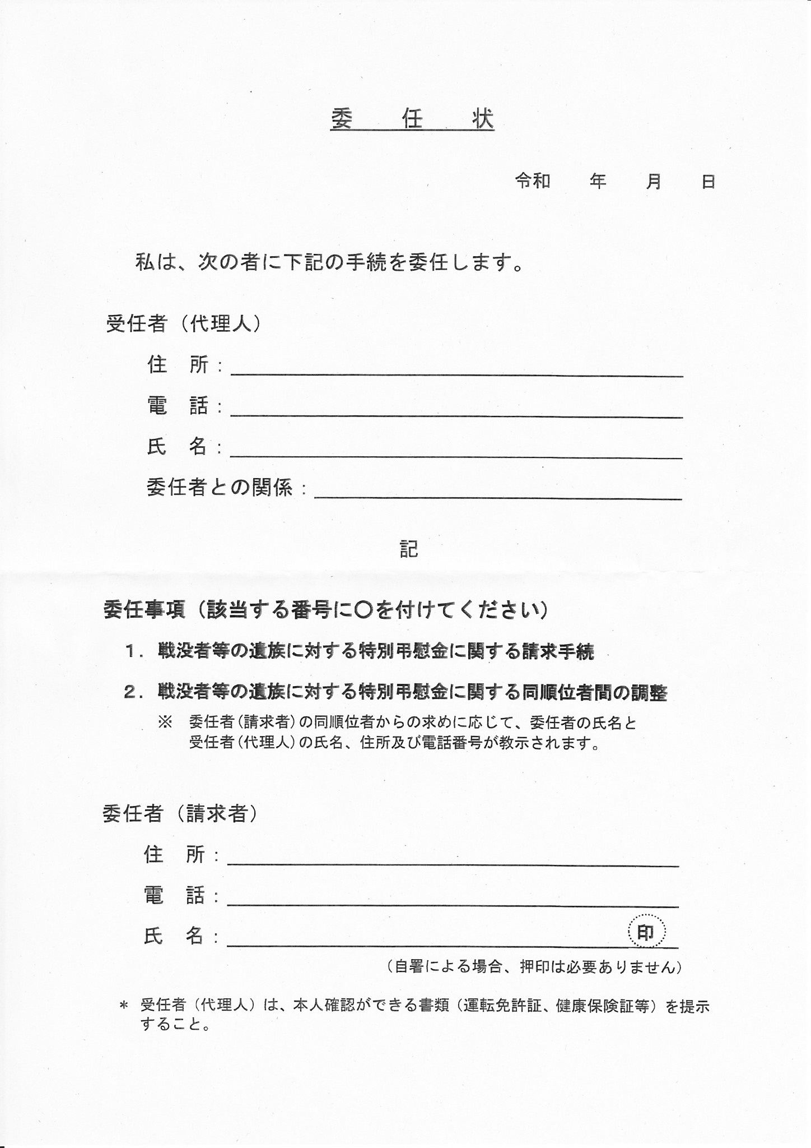

記

**委任事項(該当する番号に○を付けてください)**

**１.戦没者等の遺族に対する特別弔慰金に関する請求手続**

**２.戦没者等の遺族に対する特別弔慰金に関する同順位者間の調整**

**印**

すること。

委任者（請求者）

　　住　所：

　　電　話：

　　氏　名：

　　　　　　　　　　　　　　　　　（自署による場合、押印は必要ありません）

* 受任者（代理人）は、本人確認ができる書類（運転免許証、健康保険証等）を提示

※　委任者（請求者）の同順位者からの求めに応じて、委任者の氏名と 　　　受任者（代理人）の氏名、住所及び電話番号が教示されます。

私は、次の者に下記の手続を委任します。

受任者（代理人）

　 住　所：

　 電　話：

氏　名：

委任者との関係：

令和　　年　　月　　日

委　 任　 状